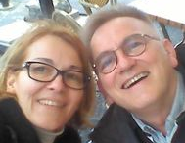
Horváth Péter

Hallgatódzunk egymás fülével
Félhangos tűnődés egy művészházaspárról,
két színielőadás ürügyén

Engem a művészházaspár szó mindkét fele külön-külön is megborzongat. Nem elég, hogy művész, hozzá még házaspár is! Weöres Sándor és Károlyi Amy, Latinovits Zoltán és Ruttkai Éva (ha ugyan), Ránki Dezső és Klukon Edit – folytathatnám a sort oldalakon át, míg valahol lapaljon ott lelném magamat, magunkat is: Horváth Péter író, rendező és felesége, a színésznő Szabó Gabi.
Mi munka közben ismerkedtünk meg és habarodtunk egymásba, szerelmünk hajnalán az egymás iránti elragadtatás segítette, hogy legjobb formánkat fussuk – együtt.
Ez sokat változott az idők során.
Mondjuk úgy: nem szűnik meg, de árnyalódik az elragadtatás.
Klukon Edit zongoraművész így beszélt erről egy interjúban a férjével adott négykezes koncert kapcsán: „Ugyanannál a hangszernél ülve még többet kell engednünk a saját akaratunkból, még inkább hallgatódznunk egymás fülével…”
Még többet és még inkább.
Gyilkos elszántság, brutális őszinteség, gyöngédség és tapintat… És mindenek felett: feltétlen bizalom egymás iránt. Amíg fut a szekér, amíg egyenlő a művészházaspár mindkét felére hulló fény mennyisége… addig tart a pokoli menyország.
Rendező és színész viszonya amúgy is érzékeny, problematikus viszony.
Ki-kit inspirál, ki-kit irányít, ki van fölül?
Ha ellobban a gyönyör pillanata…
*
Facebookon kaptam meghívót Göttinger Páltól két előadásra. Az egyiket rendezte, a másikban játszik. Palkót kölyökkora óta ismerem, szü-leinek épp olyan kis vitorláshajója volt a Balatonon, mint nekem. Helyes kissrác volt, beajánlottam egy általam írt tévéfilm gyerekfőszerepére. Remek volt benne, és sajnos megfertőződött azzal a valamivel, amit némelyek művészetnek hívnak, pedig korántsem mindig az. (És ha az volna is, Kinek? Minek?) A hajómat eladtam, Palkóékkal „kikerültünk egymás látóköréből.” Tíz évvel később hallottam, hogy Palit fölvették a Színművészeti Egyetem rendező szakára. Nem örültem hírnek. Lelki-furdalásom volt. Részben talán én is oka vagyok, hogy az a helyes, okos kis rác egész életében színházasdit fog játszani ahelyett, hogy valami értelmes és hasznos dolgot művelne. Én magam kedvtelési célú íróként és rendezőként is kedvelem a színházi munkát, a folyamatot, amelyben egy előadás létrehozásnak ürügyén közelebb kerülünk egymáshoz a kollé-gákkal, és megpróbálunk néhány dolgot jobban megérteni magunkban és magunk körül, de erre az elfoglaltságomra nem vagyok büszke, ráadásul nézőként egyáltalán nem rajongok a színházért. Ritkán jut eszembe, hogy szabadidőmet színházban töltsem.
A baráti meghívás viszont sajnos kötelez.
*
Sikeres ötlete volt a kőszegi Jurisics-vár Művelődési Központ és Várszínház több kulturális díjjal kitüntetett munkatársának, Gelencsér Ildikónak, hogy készüljön színpadi mű és előadás Grecsó Krisztián Vera című regényéből, és hogy a címszereplő tízéves kislányt Grisnik Petra idézze elénk. A Kőszegi Várszínházban megvalósult produkció a budapesti Thália Színház Arizona Stúdiójában vendégszerepel. Az előadást Grisnik Petra férje, Göttinger Pál rendezte.
A véletlenek sajátos összjátéka folytán Grisnik Petrát is ismerem. Két évvel ezelőtt egy szintén tíz év körüli kislányt játszott a Kolibri Színház-ban, ahol kedvtelési célú dramaturgként dolgozom. Remek volt a szerep-ben, bátor, tehetséges és okos. Örültem neki, amikor megtudtam, hogy ilyen vonzóan okos nő a Palkó felesége.
A népszerű író nagysikerű regényét ő gyúrta izgalmas színpadi monológgá. A szövegről nyilván konzultált a férjével, talán magával az eredeti mű szerzőjével is. Annál is inkább gondolom ezt, mivel a színlap szerint a „A Színpadi Mű Grecsó Krisztián képviseletében a Proscenium Szerzői Ügynökség Kft. engedélyével kerül bemutatásra.”, és tudom, hogy az ilyen ügynökségek nem tréfálnak. Alaposan utánanéznek, mire és kinek adnak engedélyt.
Ahhoz, hogy egy több mint háromszáz oldalas regényből egy maxi-mum ötven-hatvanlapnyi drámaszöveget faragjunk, a halált megvető bátorságon kívül egy erős szempontra van szükségünk, amely szerint vágunk, szabunk, egyszerűsítünk, hogy sikeresen emelhessük át a művet a sajátjából egy másik műfajba. Miért van erre szükség? Mert valahogy részt akarunk hasítani magunknak az eredeti mű sikeréből. Mondjuk sze-lídebben: át akarjuk adni azt az élményt, amit az anyag a maga eredeti formájában nekünk szerzett. Népszerűsíteni szeretnénk az eredeti alko-tást. Kedvet szeretnénk csinálni hozzá. Vagy egyszerűen azért, mert ezzel bízott meg minket a munkaadónk.
Ilyesmik.
A műfajváltó alkotói szempont szépen kirajzolódik az előadás so-rán: szórakoztatva mutassuk be egy tízéves leányszív és elme működését, az ezerkilencszáznyolcvanas évek díszletei között. A szív legyen tiszta, az elme pedig nyitott és éhes, akarjon mindent megérteni. Az impulzív színi szöveg megfelel a választott szempontnak, szabad asszociációs rendben követik egymást a gondolatok, problémák, hangulatok. A fiatal színésznő bámulatos technikai felkészültséggel mutatja be nekünk Verát, akinek egyszerre kell megértenie kiskamaszként változó önmagát s a körötte levő világot. Grisnik Petra meggyőzően nyomoz gyerekkori önmaga után. Az egy óra tizenöt percnyi előadás során mindössze három „hamis” hang-súlyt vélek kihallani a szövegáradatból, ez szinte semmi, ráadásul ez a kifejezetten magas, csinos, érdekes arcú, okos, vonzó nő képes időnként elaltatni a libidómat, hogy szinte szülőként tekintsek rá, akár egy valósá-gos kislányra. A színésznő rendező férje mély empátiával és biztos szak-mai kézzel segíti, mozgatja őt térben és időben, hogy kettejük közös mun-kájának eredményeként minél meggyőzőbben és lefegyverzőbben bon-takozhasson ki előttünk Vera, akinek az első szerelem varázslatának meg-ismerése mellett nehéz családi titkok feldolgozásával kell megbirkóznia. Hogy pontosan mik ezek a titkok, az az előadáson számomra nem derült ki, ezért el kell olvassam a regényt.
*
Elolvastam.
*
Nagy tehetséggel, kiváló stílusérzékkel megalkotott zseniális irodalmi giccs. Olyan jó, mintha igaz lenne, pedig nem igaz, csak jó. A kiválóan konstruált regényvilág nagyon hasonlít a valóságoshoz, csak éppen ott ilyen Verák, akik pillanatnyi kihagyás nélkül lábjegyzetelik a gördülő percek, sőt másodpercek történéseit, a valóságban aligha léteznek; de vannak kiváló írók, akik ismereteik teljes tárházának birtokában gyerek-szerepet játszanak. Hol hitelesen, mint Móricz Zsiga bácsi, hol kevésbé hitelesen, mint, mondjuk, Molnár Feri bácsi. Romain Gary bácsi nem csak azt játssza el, hogy arab kisfiúként előtte az élet, de azt is elhitette a fél világgal, hogy Emile Ajarnak hívják. Grecsó Krisztián egy általa elképzelt kislány bőrébe bújva irodalmat játszik.
Regényének színpadi változata megjeleníti, és ezzel némileg fel is oldja az ellentmondást: a gyereket bemutató felnőtt színésznő nyomoz az eljátszandó figura igazsága után, ez hihetővé teszi a folyamatos önreflexiót, és ezzel elveszi a regény édeskés mellékízét. Ráadásul a színpadi szö-vegből kimarad a családi titkok magyarázata (amely szerint a família egy állatorvosi lóhoz hasonlít), így se a kislány, se a színésznő, se néző nem lesz lehangolóan mindentudó. Másnapra is marad bennünk kíváncsiság. És erről szól az előadás. Nem többről. Nem akar látleletet készíteni a nyolcvanas évek hamisságairól, nem próbál lelkifurdalást ébreszteni bennünk nyilvánvaló szülői hibáink miatt. Csak felébreszti a kíván-csiságunkat a kíváncsiság iránt. És ezzel kedvet és erőt ad.
No meg több mint egy órányi remek szórakozást.
*
Azt feltételezem, hogy az alkotómunka során sokat vacakolt a fenti vázolt kérdésekkel a művészházaspár, míg konszenzusra jutottak. Ez a konszenzus maga az előadás. Artisztikus rendje feltételezhetően a férj keze nyomát viseli, a feleség teljes odaadással szolgálja ezt a rendet, csak néha-néha csap ki a mederből, s mutatja meg, szinte önkéntelenül, hogy milyen ellenállhatatlanul erős, mulatságos, okos, könyörtelen és keserű tudna lenni egy igazi női szerepben.
* * *
Két nappal később Göttinger Pál rendező úr színészként lépett az Arizona Stúdió színpadára Szabó Borbála Telefondoktor című egy-személyes bohózatának címszerepében. Hát, ha eddig holmi lelkifurdalás-félét éreztem azért, hogy talán miattam lökődött ez a jobb sorsra érdemes fiatalember a színházi pálya felé, mostantól kifejezetten büszke vagyok rá, hogy ha csak egy százalékban is, de segíthettem Palkó és a színház talál-kozását. Mert ez rendkívüli, és a rendkívüli dolgok felülírnak minden negatív sejtelmet, netán szabályt.
Göttinger Pál tehetséges rendező, színészként viszont Pécsi Sándor-hoz mérhető kaliberű, zseniális művész.
*
De tartsunk sort.
*
Szabó Borbála „kamasz-darabját”, a Nincsenapám seanyámat először a Stúdió K együttesének előadásában láttam 2013-ban, három évvel később a Kolibri Színházban is színre került, akkor közelebbről is meg-ismerkedhettem az elragadó szövegkönyvvel. Pontosabban: remek drá-mával. Azután véletlenül láttam Varró Dániellel közös gyerekdarabját, a Líra és Epikát is, és most ezt a verhetetlen remekművét, a Telefondoktort.
Mi, férfi írók ritkán tudunk érvényes nőalakot teremteni, mert legtöbbször a vágyainkat fogalmazzuk karakterré, Szabó Borbála azonban egy olyan hiteles férfifigurát teremt ebben a mono-bohózatában, akiben nagyon sokan magunkra ismerhetünk mi, jószándékú, félértelmiségi, liberális balfékek. Amúgy egy középkorú nőgyógyászról szól a mese, aki véletlenül belülről beletöri a kulcsát a rendelője ajtajába. A fogságból képtelen kiszabadulni, pedig egyszerre több helyen is jelen kellene lennie. Telefonon tartja a kapcsolatot a külvilággal, és kegyes hazugságokkal próbálja megoldani az odakint sorra égetőbbé váló problémákat. Hazug-ságai egyre bonyolódnak, míg végül maguk alá temetik. Csak a szak-májában sikerül talpon maradnia: telefonon levezet egy apás szülést.
És beszarás.
Másfél órán át kacag a publikum.
És nem ócska poénokon és nem ócskán.
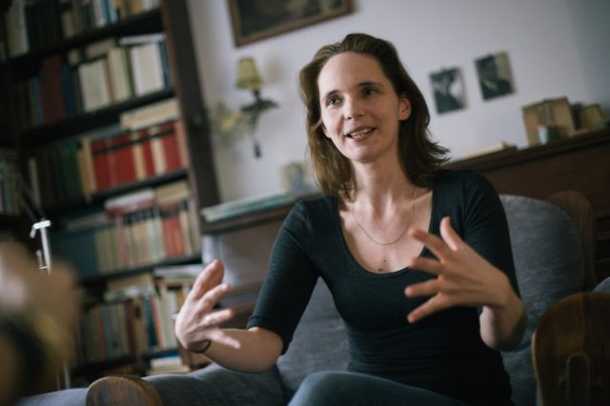
Szabó Borbála pusztító iróniá-val rajzol meg minket, mindentudó vezérkanokat, de nem lehet ezért ha-ragudni rá, mert közben szeret ben-nünket, pedig ahogyan Esterházy Péter írta valahol: nagyon nehéz egyszerre látni és szeretni. A darab olyan jó, hogy szerzőjének kijárna érte valami világ-díj. Vagy legalább egy róla szóló Örkény egyperces, amelyben csupa nagybetűvel írva állna:
SZABÓ BORBÁLA, KÉRETIK E NEVET MEGJEGYEZNI!
*
Az előadást Orosz Dénes filmrendező rendezte, ahogyan a nagy-könyv tanácsolja: minden hivalkodás nélkül, szinte észrevétlenül. Téved-hetetlen ízléssel, arányérzékkel, a történet, a nézők és a játszó kolléga iránti totális empátiával, mesterfokon.
*
Göttinger Pál pedig úgy játszik, mintha nem játszana, hanem mintha ő volna Békés Dénes, elismert nőgyógyász doki, empatikus férj és szerető apa, kiváló barát és egyáltalán, élete teljében méltán magabiztos, komoly, megérdemelten korpulens úr. Aki mellesleg született clown, a színészet mesterfogásainak mestere, ráadásul egy kiváló rendezői agy birtokosa, nem félek leírni: zseniális pasas. Olyan magától értetődően van jelen a szerepben, mintha legalább tíz éve játszaná, zsinórban.
*
Bingó.
Tíz éve játssza, túl van a kétszázadik előadáson.
*
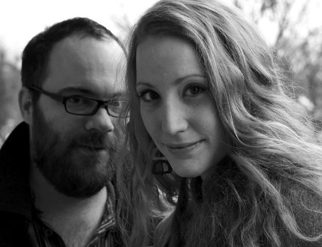
Hogy én ezt nem tudtam, az fényesen bizonyítja, milyen tájékozatlan egy kedvtelési célú író-rendező-recenzens, aki én vagyok, de mellesleg a szakma állapotát is jelzi, hiszen egy normális világban a legmagasabban jegyzettek közt kellene forognia a művészházaspár nevének, nap mint nap…

fotó: Stekovics Gáspár

Megjelent: Tiszatáj online, 2022. február 1.

